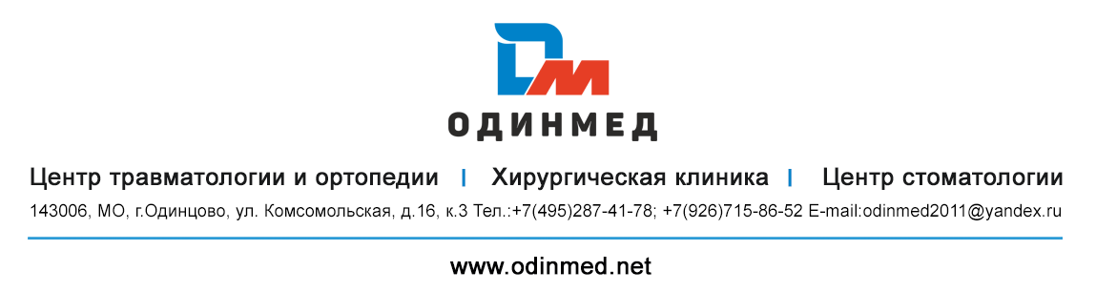

Многопрофильный медицинский Центр "Одинмед" предлагает для жителей Московской области в рамках программы обязательного медицинского страхования операции при варикозном заболевании вен нижних конечностей.

ПЕРЕЧЕНЬ НЕОБХОДИМЫХ ДОКУМЕНТОВ ДЛЯ ГОСПИТАЛИЗАЦИИ:
• Действующий полис ОМС
• Паспорт РФ
• СНИЛС
• Направление от хирурга по форме 057/у-04 из поликлиники по месту прикрепления

СПИСОК ОБЯЗАТЕЛЬНЫХ ОБСЛЕДОВАНИЙ ДЛЯ ГОСПИТАЛИЗАЦИИ:
- Общий клинический анализ крови с СОЭ (срок годности 2 недели)
- Общий клинический анализ мочи (срок годности 2 недели)
- Биохимический анализ крови: АЛТ, АСТ, общий билирубин, мочевина, креатинин, общий белок, глюкоза (срок годности 2 недели)
- Коагулограмма (МНО, АЧТВ, Тромбиновое время, Фибриноген, Д-Димер, (срок годности 2 недели)
- Кровь на RW, ВИЧ, маркеры гепатитов В и С (срок годности 3 месяца)
- Группа крови и резус фактор (бессрочно)
- Анализ крови на аллергию к местным анестетикам (новокаин, лидокаин)
- ЭКГ + консультация терапевтом (срок годности 2 недели)
- Ультразвуковое исследование вен нижних конечностей (срок годности 2 недели)
- Заключение гинеколога (женщины старше 40 лет)
- Заключение уролога (мужчины старше 40 лет)
- Флюорография (рентгенография) легких (действительна 1 год)
- Анализ на наличие иммуноглобулинов М и G к SARS-CoV-2 или другой анализ, подтверждающий отсутствие коронавирусной инфекции.

Все медицинские документы должны иметь дату и печать медицинского учреждения.

При наличии полиса ОМС, паспорта и направления лечение производится за счет средств обязательного медицинского страхования.

НАШ АДРЕС:
Московская область, г. Одинцово, ул. Комсомольская д.16, корп. 3
Для решения вопроса о введении препарата требуется предварительная консультация в центре, телефон для справок +7(926)715-87-96

